**LOCK INVENTORY**

SENA

<nombre de la coordinación>

**ANALISIS Y DESARROLLO DE SISTEMAS DE INFORMACIÓN**

Equipo de Desarrollo:

**Corredor Leon Juan Diego**

**Mendoza Cipagauta Ana Valeria**

**Ramirez Rodriguez Johan Steven**

Presentado a:

Albeiro Ramos Edwin

Documento Plan de Proyecto

Bogota, Colombia

2021

Versión 1. Diciembre 2021

**TABLA DE CONTENIDO**

1. FICHAS TÉCNICAS DEL PROYECTO 3

2. PLANTEAMIENTO DEL PROBLEMA 4

3. OBJETIVOS 4

3.1 Objetivo General – Propósito 4

3.2 Objetivos Específicos 4

4. JUSTIFICACIÓN 4

5. ESTUDIO DE FACTIBILIDAD 4

5.1 Factibilidad Técnica 4

5.2 Factibilidad Económica y Financiera (Fase 2) 4

5.3 Factibilidad Legal y Ética 4

6. ANTECEDENTES 5

7. MARCO DE REFERENCIA 5

8. DIAGRAMA DE PROCESOS 5

9. CRONOGRAMA DE ACTIVIDADES 6

10. PRESUPUESTO DEL PROYECTO (Fase 2) 7

11. RESULTADOS, ALCANCES E IMPACTOS ESPERADOS 8

12. CONCLUSIONES Y RECOMENDACIONES 8

13. RESUMEN HOJAS DE VIDA 8

14. BIBLIOGRAFIA 8

# FICHAS TÉCNICAS DEL PROYECTO (Conserve el tamaño de la ficha en una sola página)

|  |  |  |  |  |  |  |
| --- | --- | --- | --- | --- | --- | --- |
| **Informaciòn del Proyecto** | | | | | | |
| **Título del proyecto** | | LOCK INVENTORY | | | | |
| **Entidad beneficiaria** | | ISAPHONE | | | | |
| **Entidad ejecutora** | | GAES 3 | | | | |
| **Otras instituciones participantes** | | NO APLICA | | | | |
| **Duración del proyecto (Meses)** | | 18 MESES | | | | |
| **Costo Total del proyecto** | | APLICA PARA FASE II | | | | |
|  | |  | | |  | |
| **Lugar de ejecución del proyecto** | **Ciudad** | | Bogota | **Departamento** | | Cundinamarca |
| **Palabras Clave / Keywords** | | | | | | |
| Las (máximo 5) palabras que sean altamente significativas dentro del proyecto. Deben únicamente enumerarse. | | | | | | |
| **Abstract (Máx 10 Líneas)** | | | | | | |
| Resumen del proyecto en inglés. | | | | | | |
| **Objetivo General** | | | | | | |
| Desarrollar un sistema de información LOCK INVENTORY que sirva como apoyo y seguimiento de los procesos de ventas e inventario de la empresa ISAPHONE | | | | | | |
| **Objetivos Específicos** | | | | | | |
| * Llevar control de las ventas que genere gráficos y balances diarios. * Tener un inventario que se actualice constantemente de los productos que se distribuyen en la empresa ISAPHONE * Mejorar la atención al cliente, teniendo en el sistema de información precios y cantidad de producto existente actualizado y de fácil acceso para el vendedor. | | | | | | |
| **Justificación** | | | | | | |
| En vista de la necesidad que tiene la empresa ISAPHONE, este sistema de información busca servir como apoyo y seguimiento de las ventas de la empresa, solucionando su falta de organización con la información de ventas e inventario que tiene actualmente la empresa. | | | | | | |

# PLANTEAMIENTO DEL PROBLEMA

La alta demanda de productos electrónicos y de accesorios para celular en el lugar donde se encuentra ubicado el local de la empresa ISAPHONE, crean la necesidad de tener variedad y cantidad de mercancia, ademas que esta esté organizada y de fácil acceso para el vendedor, generando que la atención al cliente sea lo más rápida posible. El no contar con una plataforma que organice la información no se puede controlar de forma adecuada los movimientos diarios, generando retrasos en sus procesos de venta y compra de productos y también genera la pérdida de la información de los clientes. Por eso se crea la necesidad de llevar un control del inventario para así saber que productos hay en existencias y también poder hacer solicitud de los productos faltantes en el momento adecuado.

# OBJETIVOS

## Objetivo General – Propósito

Desarrollar un sistema de información LOCK INVENTORY que sirva como apoyo y seguimiento de los procesos de ventas e inventario de la empresa ISAPHONE.

## Objetivos Específicos

* Llevar control de las ventas que genere gráficos y balances diarios.
* Tener un inventario que se actualice constantemente de los productos que se distribuyen en la empresa ISAPHONE
* Mejorar la atención al cliente, teniendo en el sistema de información precios y cantidad de producto existente actualizado y de fácil acceso para el vendedor.

# JUSTIFICACIÓN

En vista de la necesidad que tiene la empresa ISAPHONE, este sistema de información busca servir como apoyo y seguimiento de las ventas de la empresa, solucionando su falta de organización con la información de ventas e inventario que tiene actualmente la empresa.

# ESTUDIO DE FACTIBILIDAD

A través del análisis de información prelimiar se busca reducir al máximo la incertidumbre sobre el desarrollo del proyecto frente a varios aspectos (confirmar que frente a cada uno de estos aspectos no hayan impedimentos para el desarrollo del proyecto), o en otras palabras que si es posible su desarrollo.

## Factibilidad Técnica

## Factibilidad Económica y Financiera (Fase 2)

## Factibilidad Legal y Ética

# ANTECEDENTES

Aqui se puede hacer una descripción de la situación actual del proceso y del contexto en que se desarrolla. Explicación mas específica del problema, sus causas y sus consecuencias.

Igualmente información sobre sistemas de información similares existentes en el mercado.

# MARCO DE REFERENCIA

Enunciar (no transcribir o describir) las reglamentaciones o normatividad en las que está enmarcado el proceso a intervenir y/o que debe contemplarse para el desarrollo del Sisyema de Información. Leyes, decretos o reglamentaciones externas a la empresa o institución y también las internas de ser necesario.

# DIAGRAMA DE PROCESOS

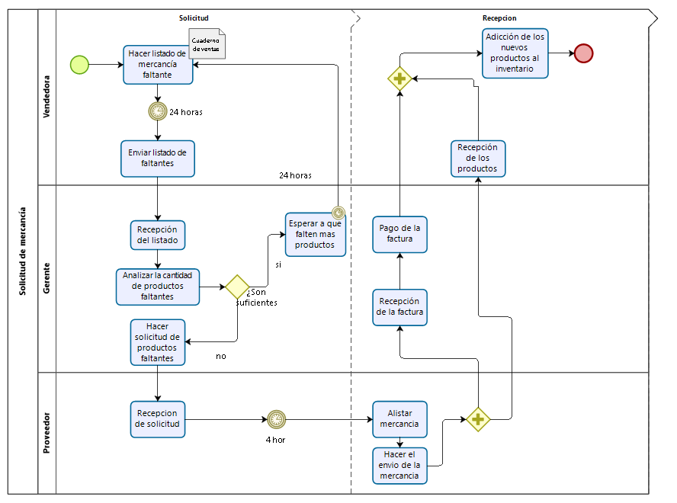

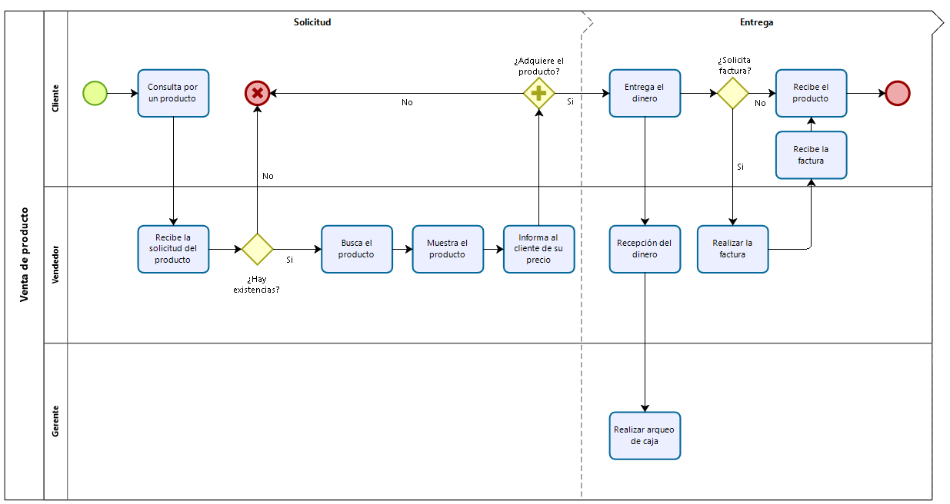

# CRONOGRAMA DE ACTIVIDADES

Las actividades planeadas para desarrollar el proyecto, en nuestra caso las diferentes etapas que plantea el programa, desagregadas cada una en un conjunto de acciones específicas y relaciondas de manera lógica sobre el calendario. Los tiempos están dados de igual forma por el programa; solo deben incluirse las actividades que realizará el GAES.

# PRESUPUESTO DEL PROYECTO (Fase 2)

|  |  |  |  |  |  |  |
| --- | --- | --- | --- | --- | --- | --- |
| **Presupuesto y Fuentes de Financiación (miles de pesos)**  ***Todos los cuadros de presupuesto del proyecto deben estar diligenciados y totalizados*** | | | | | | |
| **RUBROS** | | **EJECUTORES** | | **ENTIDAD BENEFICIARIA** | | **TOTAL** |
| **Efectivo** | **Especie** |
| **Efectivo** | **Especie** |
| **PERSONAL** | |  |  |  |  |  |
| **EQUIPOS1,3** | **COMPRA** |  |  |  |  |  |
| **ARRIENDO** |  |  |  |  |  |
| **USO** |  |  |  |  |  |
| **MATERIALES E INSUMOS** | |  |  |  |  |  |
| **SERVICIOS TÉCNICOS\*** | |  |  |  |  |  |
| **CAPACITACIÓN** | |  |  |  |  |  |
| **VIAJES** | |  |  |  |  |  |
| **SOFTWARE** | |  |  |  |  |  |
| **BIBLIOGRAFÍA** | **SUSCRIPCIONES** |  |  |  |  |  |
| **LIBROS** |  |  |  |  |  |
| **OTROS (DISCRIMINAR)** | |  |  |  |  |  |
| **TOTAL** | |  |  |  |  |  |

Tabla 1: Tabla de Presupuesto del Proyecto

# RESULTADOS, ALCANCES E IMPACTOS ESPERADOS

Los Impactos son los efectos que se esperan se den sobre los diferentes actores benefiarios del proyecto. Pueden ser de diferentes tipos: sociales (mejoramiento del bienestar o la calidad de vida), técnicos (mejoramiento de procesos), económicos (incremento en ongresos, decremento de los costos) ambientales (conservación de los recursos naturales)

Los resultados son los logros observables (mesurables) del proyecto ya sean materiales o cualitativos.

|  |  |  |  |
| --- | --- | --- | --- |
|  |  | **Alcance** | **Impacto** |
| **No.** | **Resultado** |  |  |
|  |  |  |  |
|  |  |  |  |
|  |  |  |  |

Tabla 2: Matriz de Resultados Vs. Alcances e Impactos esperados

# CONCLUSIONES Y RECOMENDACIONES

# RESUMEN HOJAS DE VIDA

|  |  |
| --- | --- |
| **RESUMEN**  **HOJA DE VIDA** | **<*Espacio para Foto...>*** |
| **Nombres y Apellidos:** |  |
| **Identificación No.** |  |
| **Fecha de Nacimiento** |  |
| **Email:** |  |
| **Descripción del Cargo Actual:** |  |
| **Estudios Realizados:** |  |
| **Perfil Profesional:** |  |
|  | |

Tabla 3: RESUMEN HOJA DE VIDA <Nombre y Apellidos>

# BIBLIOGRAFIA

* [# REF]. <Apellidos, Nombre autor 1><Apellidos, Nombre autor 2>. “Nombre de Libro” - <Editorial> <Número de Páginas> ISBN <Número>.
* [# REF]. <Apellidos, Nombre autor 1><Apellidos, Nombre autor 2>. “Nombre de Libro” - <Editorial> <Número de Páginas> ISBN <Número>.
* [# REF]. <Apellidos, Nombre autor 1><Apellidos, Nombre autor 2>. “Nombre de Libro” - <Editorial> <Número de Páginas> ISBN <Número>.